
Poročilo predsednika ADV – Ljubljana
za obdobje okt. 2002-okt. 2003
.
Poročila o delovanju društva
1.) Uspelo nam je izdati prve 4 interne številke časopisa Zvezdogled.
2.) Opazovali smo: feb. 2003 komet C/2002 V1 (NEAT),
maj 2003 prehod Merkurja čez Sonce, Lunin mrk, Sončev mrk,
avg.-sep.2003 Marsa (udeležba zunanjih opazovalk-opazovalcev), avg. 2003 CCD slikanje Urana.
3.) Udeležba na uspešnem Spikinem srečanja na Kisovcu (sep 2003, 8 udeležencev ADV)
4.) Obiskali razstavo Vučedolski Orion (arheoastronomija).
5.) Objavili nekaj člankov in slik na temo aktualnih dogodkov (Spika).
6.) Začeli z uvajanjem Linuxa.
7.) Začeli uporabljati program Registax, izjemno orodje.
8.) Član ADV, Matija Kastelic je, z nalogo Spektrometrija zvezd, izjemno uspesno zastopal AKG Šentvid, ADV in Slovenijo na evropskem srecanju mladih raziskovalcev v Budimpesti sep. 2003
(Eucontest 2003, za nagrado [EU Young Scientist Special Awards] je dobil enotedensko udeležbo na astronomskem kongresu v Kanadi-Vancouver).
Matija je res imenitno zastopal Slovenijo v evropski konkurenci, saj je edini od Slovencev, ki je dobil nagrado. To je res lep uspeh za Matijo, naše astronomsko delo, tudi za Slovenijo. Težko bo ponoviti kaj podobnega, vsaj z naše strani. Hvala Matiji in vsem, ki ste mu pomagali (Petru Mihorju, k ije pomagal s PCVISTO in plinskim umerjanjem slitless spektrografa).
9.) Ni nam uspelo prepričati sponzorjev za denar ?!
10.) Del “naše” opreme se je uporabljal za reklame na RTVS, ASTRO loto
še zmeraj teče (slikanje očesa skozi cev tel., naša ideja).
- to pomeni, da smo uporabni, da nas drugi uporabljajo, le mi nismo vložili dovolj pametnega truda v prepričevanje sponzorjev.
11.) Predsednik simbolično nagrajuje Matijo Kastelica za uspeh naloge Spektrometrija zvezd na EUContest-u 2003, Petra Mihorja za trud pri tajniškem delu in Gregorja Vertačnika za čudovite posneteke Sočevega mrka (objava v Spiki). Nagrade so (podpisi astronavta slovenskega porekla Jerry M. Linengerja, preživel 5 mesecev na Miru).
Hvla vsem članom društva za vztrajanje v nelahkih začetkih ADV, hvala piscem Zvezdogleda (Dejanu K., Petru M., Gregorju V.).
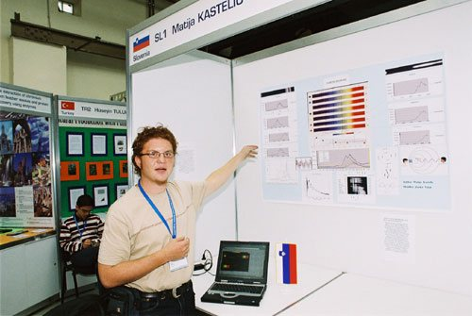
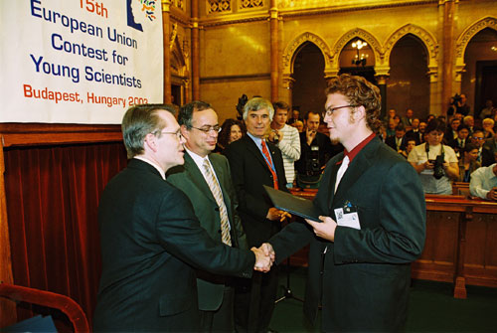

Matija na EUContest-u, zagovor, podelitev nagrade v Madžarskem parlamentu.

Ljubljana, 10.10.2003 Zorko Vičar

